REGISTRO DE CONFIGURACION TRABAJO FINAL DE ENTORNOS
Para este proyecto voy a usar 2 ias que suelo usar en mi día a día y estoy familiarizado, estas son Antigravity y Cursor. En este proyecto veremos la potencia de la ia en estos días gracias a los agentes operativos implementados en los IDES.
A
Fase 1: Preparacion del Entorno Moderno
IDE ANTIGRAVITY
FASE 1: Preparacion del Entorno moderno
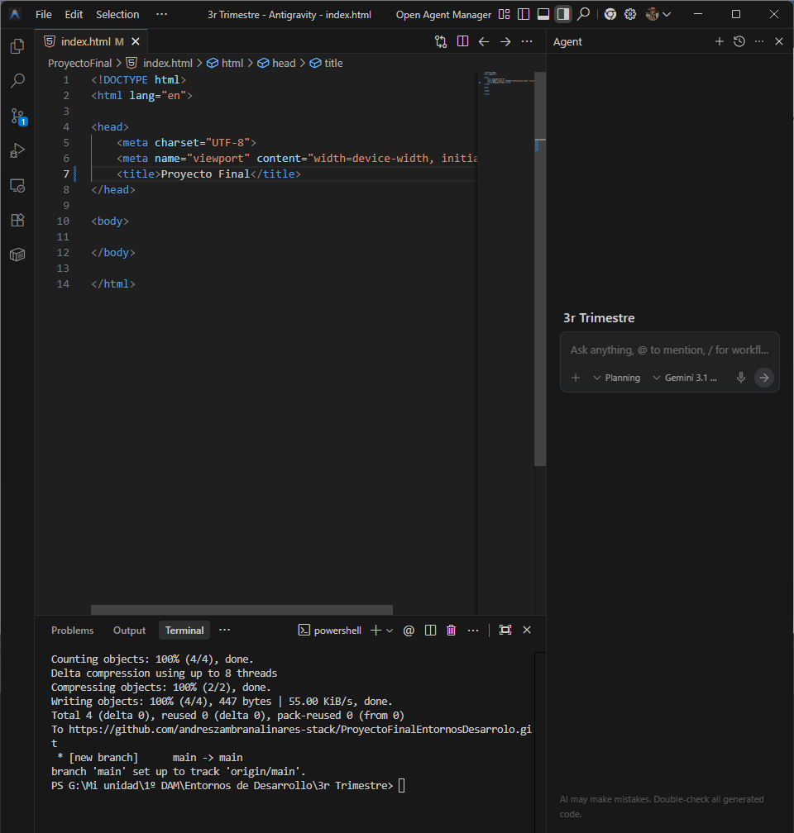
Captura de comprobación de chat contextual (a la derecha de la captura)

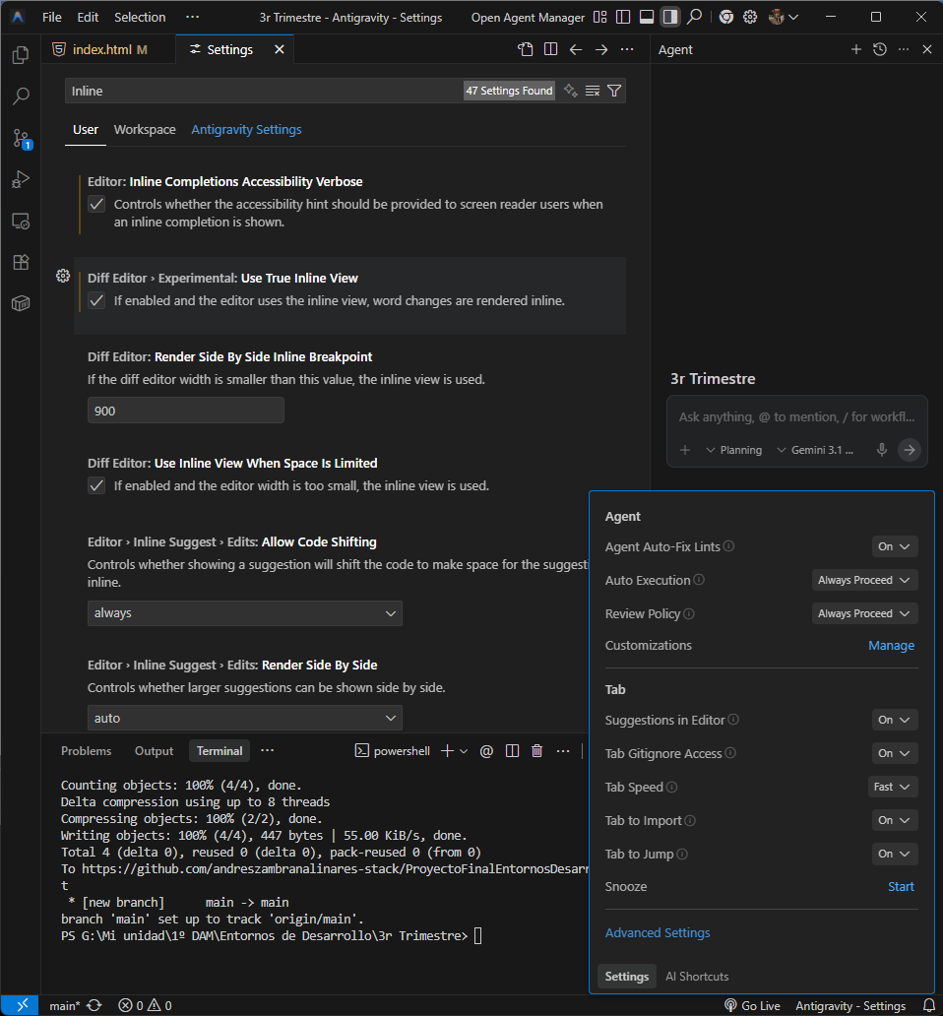
Captura de comprobación de autocompletado en línea.
Fase 2:Reto de Desarrollo asistido.
A continuación, voy a crear gracias al asistente de antigravity (Gemini PRO), el archivo básico para la creación de un validador de correos de socios del Ateneo. Este será el más sencillo, y el que tomare de referencia para compararlo con el otro IDE, luego como ejemplo también mostrare capturas de un proyecto personal sobre Gestion de inmuebles.
El prompt se lo he pedido a Claude, es la IA que suelo usar para esto, le pido lo que quiero con mis palabra y esta las convierte en instrucciones con tecnicismos y mejor que de lo que yo he dicho .
El prompt es el siguiente:
"Actúa como un desarrollador JavaScript senior. Necesito que generes desde cero un script completo en Node.js llamado validador_socios.js que realice las siguientes tareas:
- Leer un archivo CSV llamado socios.csv que contiene una columna llamada email con correos electrónicos de socios del Ateneo.
- Validar cada correo electrónico usando una expresión regular robusta que compruebe: formato correcto (usuario@dominio.extensión), que no haya espacios, que el dominio tenga al menos un punto, y que la extensión tenga entre 2 y 6 caracteres.
- Separar los correos en dos arrays: válidos e inválidos.
- Exportar los resultados a dos archivos CSV distintos: emails_validos.csv y emails_invalidos.csv, usando el módulo nativo fs de Node.js.
- Mostrar por consola un resumen con el total de correos procesados, cuántos son válidos y cuántos inválidos.
- Incluye manejo de errores con try/catch para el caso de que el archivo CSV no exista o esté mal formateado.
- Usa únicamente módulos nativos de Node.js (fs, path), sin dependencias externas ni npm.
- Añade comentarios explicativos en cada sección del código.
Genera también un archivo socios.csv de ejemplo con al menos 10 entradas variadas: correos válidos, inválidos, con espacios, sin dominio, sin extensión, etc., para poder probar el script inmediatamente."*

//Voy a seguir con cursor porque no funciona antigravity ahora

Cursor:
Para cursor he descargado, Claude Code como extensión, este será el agente que usare para este ide. Para mi y para muchos a dia de hoy, Claude es la mejor IA tanto para creación de código como de problemas lógicos.
Para poder tenerlo me lo he tenido que descargar por consola , y conseguir la API de la key para poder usar este modelo.

// Al final lo de arriba nada porque es con Claude pro

